 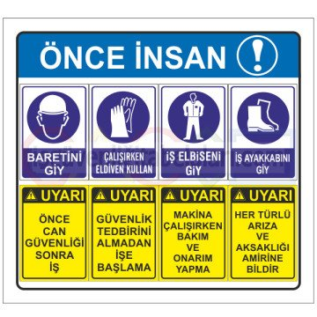 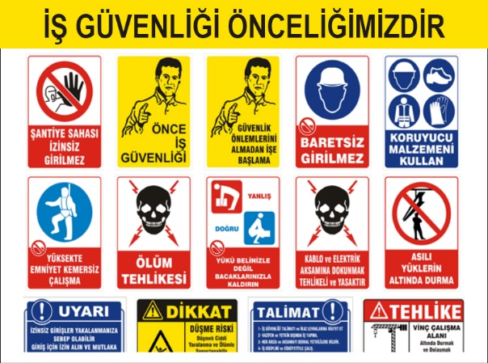

1-İŞ YAPILACAK ALANLARDA, İŞ GÜVENLİĞİ SAĞLANMALI

İşlem yapacak kişi ya da kişiler, çalışacağı iş ile ilgili mesleki ehliyeti olan, sigortalı, iş güvenlik eğitimi almış (baret, eldiven, işe uygun elbise, maske, gözlük vb), bağlı olduğu kurum veya firma bilgisi dâhilinde, yalnız (tek kişi olarak) çalışmamak üzere, iş planını yazılı olarak kurum amirine ya da firmasına bildirecek ve çalışma mahalli ile ilgili çalışma ortamının çalışılabilir olduğunu tespit etmiş olmak şartı ile; yapacağı işlere başlayacaktır. Gerekirse teknik müdürlükten çalışma alanının projelerini isteyerek aynı işlemin başka alanlarda unutulmasını önleyecektir.

2- İŞE BAŞLAMA FORMU DOLDURULMASI

3- PERİYODİK BAKIM MI? , ZARURİ İŞLEM Mİ? , HANGİSİ OLDUĞU FORMDA BELİRTİLMELİ

4- YAPILACAK İŞLEMLERDE ÖNCESİ VE SONRASINDA, RESİM, VİDEO, KAMERA ÇEKİLEREK, GEREKLİ RAPORLAR TUTULARAK DOSYA HALİNE GETİRİLMELİ

5- UYGULANACAK İŞ VE İŞLEM DETAYLARI

**Yangın Söndürme Tüpleri Bakım Şartnamesi**

1. Yangın Söndürme cihazlarının periyodik kontrolü ve bakımı TS ISO 11602-2 standartlarına göre yapılacaktır. .
2. ilgili bakım ve dolum standartlarına göre yangın söndürme cihazlarının yılda bir kez yerinde kontrolü yapılacaktır. Kontrol sonrasında firmaya ait kontrol bakım formu karşılıklı olarak imzalanacaktır. .
3. Üniversitemiz bünyesindeki dördüncü yılı sonuna gelmiş olan yangın söndürme cihazlarının hidrostatik testleri yapılacak ve içindeki söndürücü maddeler yenilenecektir. .
4. Firma miktar kısıtlaması olmaksızın İdarenin talep ettiği yangın söndürme cihazlarını İdareden teslim alacak ve tekrar İdarede ilgili formların düzenlenmesi ve imzalanması ile teslim edecektir. .
5. Firma teslim aldığı cihazların yerine aldıkları söndürücü sayısı kadar, kullanıma hazır söndürme cihazını geçici olarak bırakacaktır. .
6. Anlaşma yapılan firma, İdareden gelen yangın eğitimi talepleri için tatbikatları ücretsiz olarak yapacak ve katılımcılara sertifika verecektir. Tatbikatta kullanılan ysc ve malzemeler belirtilen sabit fiyatlar üzerinden faturalandırılacaktır. .
7. Doluma gönderilen her ysc numarası ile birlikte alınacak ve geri getirilecektir. Üzerindeki tüp numarası silik olan veya bulunmayan tüplere tekrar numara basılacaktır. .
8. Söndürme cihazlarının bakımını yapan üretici veya servis firmalarının dolum ve servis yeterlilik belgesine sahip olmaları ve bu belgeleri teklif ile birlikte sunmaları gerekmektedir. .
9. Söndürücülerdeki söndürme maddesi 4 yıl garantili olacaktır. Söndürücüler yılda iki kez Yüklenici firma tarafından ücretsiz olarak kontrol edilecektir. Mühürlü cihazlardaki basınç kaybı vs. nedenlerle kullanılmayacak durumda olanlar tespit edilip ilgili firmaya iade edilecek ve bu cihazlar ücretsiz olarak doldurulacaktır. .
10. Kuruma ait tüpler firma tarafından alınacak, dolumu ve bakımı yapıldıktan sonra aldıkları yerlere teslimlerini yapacak, eğer isteniyorsa gösterilen yerlere asacaktır.

Mithatpaşa V.D. 645 010 4373

1. Teklif veren firmaların dolum yapılacak ürünlerinde ISO 9001: 2000 Kalite Belgesi ve CE (Avrupa Standartlarına uygunluk Belgesi) sertifikaları olacak ve teklifle beraber sunacaklardır. .
2. Firmalar servis hizmetleri tekliflerinin yanı sıra, yangın söndürme cihazlarında eskiyen (manometre, boya, hortum, lans, tetik tertibatı vb.) malzemeler için de fiyat teklifi verecek olup, bu malzemeler için verilen teklifler sözleşme sonuna kadar geçerli olacaktır. .
3. Firma şartnamede belirtilmeyen ancak mevzuatta yer alan tüm hususları eksiksiz olarak yerine getirmekle yükümlüdür, firma bu teklif ile bunu yerine getirmeyi taahhüt eder. .
4. Firma dolum talebi ile ilgili 48 saat içinde istenen yangın söndürücüleri almak zorundadır. .

6- İŞ BİTİRME FORMU DOLDURULACAK

7- EDİNİLEN BİLGİ VE NOTLAR KURUM VE FİRMA ARŞİVLERİNE VERİLECEK

HAZIRLAYAN 2021

ORHAN PEKDEMİR

Mithatpaşa V.D. 645 010 4373